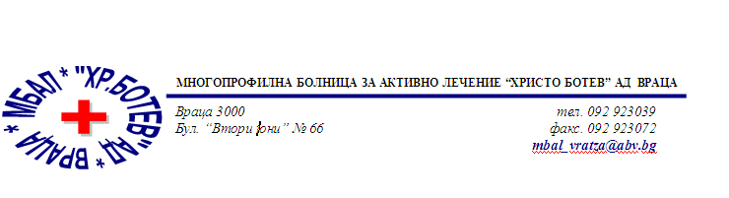

Констативен протокол

За оповестяване на съобщения по реда на чл.18а, ал.10 от АПК

Днес 14.01.2026г. в присъствието на:
- Д-р Лиляна Мишева на длъжност : Председател на Първи състав на ТЕЛК 0610 към МБАЛ „ Христо Ботев“ АД гр. Враца
- Ивона Стойнова на длъжност : Технически изпълнител в Първи състав на ТЕЛК 0610 към МБАЛ „ Христо Ботев“ АД гр. Враца
На основание чл.18а, ал.10 от АПК , на интернет страницата на https://www.mbalvratsa.bg/telk-0610 , за срок от 7 дни се поставят съобщения за следните издадени ЕР на ТЕЛК , които съобщения са неразделна част от този протокол:
ТЕЛК 0610 – не връчени експертни решения:
Съобщение на основание чл.18а, ал.10 от Административнопроцесуалния кодекс относно експертни решения на ТЕЛК 0610 Враца , датата на публикуване
14.01.2026г.

Диана Дилянова Кожухарова - Богданова
92941 | 208/ 03.11.2025
Атанас Николов Чолев
92800 | 230 / 03.12.2025
Нелин Ахмедова Юсуфова
92667 | 223 / 24.11.2025
Гроздан Тодоров Грозев
92773 | 228/ 01.12.2025
Юлиян Еманоилов Мирчев
92708 | 225 / 26.11.2025
Евгений Андреев Андреев
92828 | 231 / 04.12.2025
Галя Иванова Василева
922918 | 236 / 11.12.2025

Вероника Николаева Кръстева
92970 | 238 / 15.12.2025
Ердинч Алиосман Шевкет
92813 | 230/ 03.12.2025
Петър Георгиев Павлов
92937 | 237/ 12.12.2025

След изтичане на посочения 7 дневен срок , горе цитираните ЕР на ТЕЛК се считат за връчени .

Председател на I-ви състав :
/ Д-р Л. Мишева /

